**Консультация для родителей «Внимание! Кризис 6 лет»**

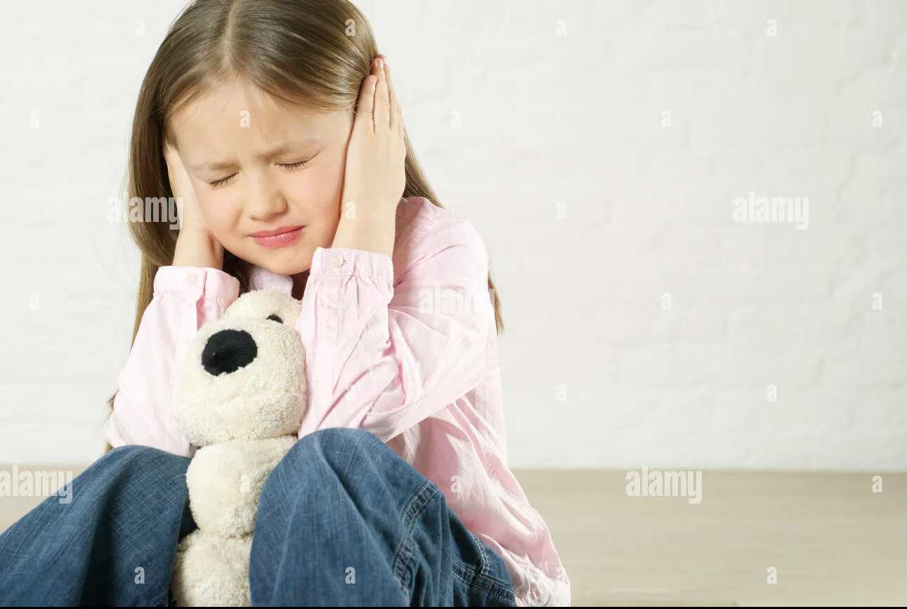

**Кризис**, от греческого krineo, буквально означает *«разделение дорог»*. В китайском языке слово *«****кризис****»* состоит из двух иероглифов, один из которых означает *«опасность»*, а другой – *«возможность»*.

Таким образом, слово *«****кризис****»* несёт в себе оттенок чрезвычайности, угрозы и необходимости в действии. Само понятие *«****кризис****»* означает острую ситуацию для принятия какого-то решения, поворотный пункт, важнейший момент.

Процесс перестройки личности, сознания представляет собой комплекс внутренних изменений. **Кризис может начаться в 5**, 6 или 8 лет и длиться от нескольких месяцев до пары лет.

Его протекание напрямую зависит от индивидуальных особенностей, а также степени благоприятности окружающей среды, стиля воспитания, ситуации успеха.

Характерные особенности **кризиса** :

-Обостренная реакция на критику;

-Требовательность;

-Ожидание похвалы, они очень чувствительны как вы оцениваете их поведение;

-Кривляние,подражание кому-либо;

- Становятся более непослушными чем ранее;

-Игнорирование просьб **родителей** или невыполнение их сразу;

-Вранье, хитрости.

10 НЕ для **родителей** :

1. НЕ пытаться подстелить соломки на каждом шагу ребёнка.

2. НЕ принуждать и не давить на ребёнка.

3. НЕ критиковать его окружение.

4. НЕ игнорировать проблемы ребёнка.

5. НЕ ругать и не высмеивать за промахи и ошибки.

6. НЕ высказываться негативно о его окружении.

7. НЕ сравнивать ребёнка с другими детьми.

8. НЕ унижать и не наказывать физически.

9. НЕ досаждать разговорами о наступившей *«взрослости»*.Хочу такой сайт

Естественное желание всех **родителей** – уберечь ребёнка от всевозможных неприятностей в жизни. Однако если постоянно контролировать и поправлять каждый его шаг, то сын или дочь так и не научатся жить самостоятельной жизнью.

Наиболее разумное, что могут сделать **родители в период кризиса** 6-7 лет – это [подготовить своих детей самостоятельно](https://www.maam.ru/obrazovanie/podgotovitelnaya-gruppa) преодолевать трудности.

Давайте попробуем разобраться, в характерных особенностях **кризиса**.

· Непослушание, капризы, дерзость, граничащая с хамством, недовольство теми требованиями, которые раньше не вызывали вопросов – всё это странное выражение вполне приемлемого мотива быть взрослым. Он уже себя таким чувствует, но выражает неказисто. И заодно пробует ваши границы на прочность – вдруг некоторые уже по силам ему снести?

Вариант решения: изменилась ситуация внутри ребенка, значит нам пора менять ситуацию вокруг него: пересматривать собственные ожидания и законы нашего взаимодействия. И насчет собственных границ – проводим ревизию, а где мы, действительно, уже готовы подвинуться: возможно, теперь не нужно отчитываться вот здесь и спрашивать разрешения на вот это. Те же нормы, которые для нас по-прежнему важны, например, уважительное обращение к членам семьи, отстаиваем: в нашей семье так не разговаривают, попробуй снова зайти на кухню и высказать свои претензии в другой форме, я уверена, ты сможешь подобрать другие слова! Ребенок попробует разок-другой, да и поймет, что здесь ловить нечего, мать-кремень и лучше пока существовать по ее законам.

· Эмоциональная возбудимость, страхи, тревога и вслед за ними агрессия. Нервная система младшего школьника очень похожа на молодого оленё нка: то скачет, как шальная, то замирает на месте от испуга. Развивается неровно, то тут, то там, клочками и кусочками. Если раньше не проклюнулся, то вот тут может догнать страх смерти: своей собственной или **родительской**. Вчерашний малыш, знающий только *«хорошо»* и *«плохо»*, наконец, начинает понимать, что у него есть гамма чувств: злюсь, боюсь, радуюсь… Как это – я счастлив? Пробует это слово на вкус, проверяет каждый удар собственного сердца и осознает – так вот оно какое, счастье.

Вариант решения: проговариваем чувства, разбираемся со страхами, поддерживаем и создаем безопасную гавань, куда можно приплыть со всеми своими эмоциями без опаски, что нам тут сейчас расскажут, что чувствуем мы неправильно и обязаны делать это по косой линеечке, отступив три клеточки сверху и четыре слева. Вот прям принимаем-принимаем-принимаем. Контейнируем. Помогаем разложить на полочки его души и, если полочек уже не хватает, прибиваем новые.

· Повышенная обидчивость, становление самолюбия и самооценки. Был он сам для себя лучшим, уникальным и вообще единственным, вокруг которого крутился этот мир. **Родители созданы для него**, друзья для него, вообще все взрослые как-то связаны с ним. И вдруг ребенок начинает осознавать разницу между Я-реальным *(вот здесь и сейчас я какой)* и Я-идеальным *(каким я себя мечтаю видеть)*. Тут-то и начинаются проблемы. Самооценка становится более адекватной, но в то же время очень больно, знаете ли, падать с пьедестала и видеть собственные несовершенства. А тут еще мама пальцем тыкает, что палочки не ровно написал, а папа сравнивает с соседом, который бегает быстрее, прыгает выше и подтягивается больше.

Вариант решения: хвалим, где можем хвалить, и молчим там, где собирались указать на ошибку. Вообще делегируем воспитателям, учителям и тренерам оценивать то, что они могут оценить. Пусть **родители выполняют свои роли**, а чужие люди – свои. Потому что нам самим намного проще услышать от начальника, что мы не правы, чем от жен/мужей/прочих близких родственников.

· Кривляние, манерность, изменение поведения и речи. Где тот милый карапуз, который радовался от души и расстраивался всем своим детским организмом? Кто подменил его на этого театрала-недоучку? Отдайте мне моего, того, первого! Смиряйтесь – теперь ваш вот этот, вызывающий, как минимум, недоумение. Он жутко хочет быть похожим на вас, взрослым, самостоятельным, большим и важным, только пока еще не знает, как это сделать. И тогда пробует скопировать поведение соседского подростка или более крутого, по его мнению, одноклассника. В тетрадках он коряво копирует буквы, в жизни он коряво копирует других.

Вариант решения: раз уж я вам говорила не замечать его грязи в тетрадях, то и здесь не замечайте провалов в актерской игре. Он очень скоро научится красивому, его личному оригинальному почерку. И красивому, его личному оригинальному поведению. Пусть пока репетирует, вырабатывает свой стиль.

· И еще вранье, да. Говорить о лжи в младшем возрасте — некорректно. Ложь — сложное интеллектуальное действие, которое по силам ребенку лет с девяти. Лгать — значит понимать, как было на самом деле, хорошо это отделять от вымысла и намеренно, целенаправленно давать иную версию событий, понимая, в каком месте правда, в каком — нет. У маленьких детей может быть фантазирование, когда ребенок что-то рассказывает, выдавая желаемое за действительное. Своего рода *«детская магия»*, попытка воздействовать на реальность словами. Когда ребенку кажется, что если он сказал, что это так, то это и будет так. То есть произнеся: *«Не я разрисовал стены»*, он этим отменил сам факт и в этот момент верит, что действительно — не он.

В более взрослом возрасте ложь — защитное поведение. У ребенка редко бывает цель специально солгать, обмануть наше доверие. Просто дети пытаются действовать по кратчайшей траектории.

Вариант решения: Если ребенок говорит неправду (если это не фантазирование и не *«детская магия»* малышей) — это попытка избавиться от проблемы, на самом деле ее не решая. Задача **родителей — показать**, что на самом деле это не работает. От того, что ребенок скажет *«меня не спрашивали»*, математика не выучится, и двойка никуда не денется.

Очень часто **родители говорят детям** : «Ты только скажи правду, и мы тогда тебя не накажем. А вот если ты будешь врать, мы тебя накажем за вранье». Получается полный бред. Ребенку предлагается: делай, что хочешь, за это ничего не будет. Главное — признайся. А вот если не скажешь, то тебя накажут за ложь, пусть сам проступок будет незначительным. Ребенок понимает: в следующий раз все будут долго выяснять, солгал он или нет, вместо того, чтобы говорить о проблеме, которая в том, например, что он не сделал уроки. Через какое-то время дети могут начать этой фиксацией на лжи просто манипулировать. Ведь лучше долгие разборки — соврал — не соврал, чем выполнение дополнительных заданий. И эти разборки не позволяют решить проблему и показать, что ложь — неэффективная стратегия. Когда **родители** очень носятся с фактом лжи, они возводят ложь на пьедестал. Иногда доходит до абсурда, когда начинают угрожать, давить, наказывать других детей, чтобы ребенок сознался. То есть ребенка делают подлецом, хотя у него не было никакой цели сделать подлость, подставить кого-то. Он отпирается потому, что ему так проще. А когда начинается допрос с пристрастием, с очными ставками — ребенка загоняют в угол и он начинает делать гадости, которых делать не планировал. Он начинает сваливать вину на других, лгать еще больше. И вся эта пирамида лжи оказывается инициированной взрослыми.

Повторяю, к детской лжи надо относиться, как к неэффективной стратегии, болезни роста: ребенку кажется сейчас, что так можно, а потом он должен понять, что так — нельзя. И важно не забывать о сути дела: если речь идет о какой-то проблеме, ею и надо заниматься, а не устраивать спектаклей с чистосердечными признаниями. Вы же знаете правду. А на оправдания можно сказать: «Да, все это очень интересно, но я знаю то-то и то-то, потому будут такие-то выводы».

Если ребенок много, часто и изощренно лжет — это тревожный сигнал для взрослых. Не в том смысле, что ребенок испорченный, а в том, что он их боится. Почему боится, не доверяет, считает, что, если он расскажет им о проблеме, будет хуже, — об этом надо думать. И не обязательно, что он боится серьезного наказания (хотя это случается часто, иногда его страшат нотации, отвержение. Если ребенок знает, что кому-то в доме из-за болезни нельзя нервничать, он часто боится, что из-за него близкому человеку станет плохо. То есть если ребенок вам часто врет, он боится либо вас, либо — за вас.

Меньше всего лгут дети у **родителей**, которые умеют справляться с жизнью, от которых исходит уверенность, и у **родителей**, которых можно не бояться. Если они и рассердятся, то не перейдут каких-то граней, и они нацелены на решение проблем, а не на наказание *«чтоб знал»*. Но даже у таких замечательных **родителей дети иногда врут**. Они должны попробовать эту стратегию, и посмотреть, что будет. Задача **родителей — показать** : ложь не работает и лучше исправлять ситуацию другими средствами

· Жалобы на усталость, утомляемость, раздражительность. Так и хочется уже крикнуть: соберись ты уже, возьми себя в руки, шагом марш и копать от забора и до обеда. В том смысле, что постель заправь, собери игрушки и вещи в шкаф повесь. Однако нужно понимать, что **кризис** этот не только психологическими факторами проявляется, но и физиологическими. Штаны новые - вчера купили, сегодня уже коротки – растет ребенок, как на дрожжах. На прошлой неделе еще на ручках могла потаскать, на этой уже не подниму – увеличивается вес. Меняется работа всех систем организма: дыхательной, сердечно-сосудистой, нервной и так далее. Поэтому его *«ужасный характер»* может быть совсем не характером, а временной реакцией на временные обстоятельства – на бурный рост и перенапряжение организма.

Вариант решения: уделите **внимание тому**, на что жалуется ваш ребенок. Если усталость тотальная, то на время снимайте все дополнительные обязанности: кружки, секции, дополнительные занятия, частично или полностью домашние дела. Иногда дать передышку – очень важно, чтобы подкопить силы и рвануть дальше, хотя многим взрослым и кажется, что вот сейчас хватку ослабим – и всё, больше уже никогда она пылесос в руки не возьмет. Отдохнет и возьмет, не переживайте, дети не выполняют домашних обязанностей совсем по другим причинам, а не потому что **родители увидели**, что сейчас сложный период и помогли его пережить.

И хочется пожелать **родителям**, прежде всего, полноты любви — чтобы их любящие сердца подсказывали им, как поступать с детьми. Чтобы они верили и надеялись, что в душах их детей заложены самые прекрасные способности. Чтобы они помогли своим детям раскрыть их.